# Laboratory practice No. 3: LinkedList and ArrayLists

|  |  |
| --- | --- |
| **Agustin Restrepo Cadavid**  Universidad Eafit  Medellín, Colombia  arestrepoc@eafit.edu.co | Sebastian Gonzalez Arango  Universidad Eafit  Medellín, Colombia  Sgonzalez1@eafit.edu.co |

**3) Practice for final project defense presentation**

**1.**

|  | **ArrayList** | **LinkedList** |
| --- | --- | --- |
| **1.1** | O(n) | O(n) |
| **1.2** | O(n) | O(n) |
| **1.3** | O(n^2) | O(n^2) |
| **1.4** | O(n) | O(n) |

***2.***

4.O(n)

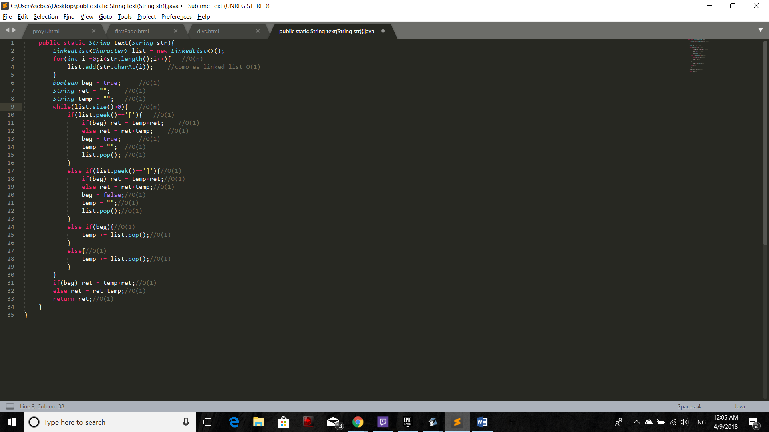

5. n seria la complejidad del problema y esto sucedería dentro de los dos ciclos que hay dentro del programa y esto básicamente seria porque los ciclos recorren n veces hasta cumplir su labor. Se podría decir que la complejidad es O(2n) por ser O(n) + O(n) pero como n es mas grande que 2, es mas relevante y por esto la complejidad queda de tal forma.

***4) Practice for midterms***

1. *a*
2. *c*
3. q.size()>1 , <= , q.remove() , q.remove()
4. lista.size() , lista.add(auxiliar.pop());
5. auxiliar1.size()>0 y auxiliar2.size()>0 , personas.offer(edad)
6. c

***5) Recommended reading (optional)***

1. Title
2. Main ideas
3. Concept map

**6)** **Team work and gradual progress (optional)**

* 1. Meeting minutes
  2. History of changes of the code
  3. History of changes of the report